LÀM QUEN VỚI GIÁ TRỊ BIỂU THỨC SỐ
Phần I. Trắc nghiệm
Bài 1: Khoanh vào chữ cái đặt trước câu trả lời đúng
Câu 1: Khi lấy tổng của 45 và 73 rồi bớt đi 15 thì ta viết được biểu thức sau:
A. 45 + 73 – 15 C. 45 – 15 + 73
B. 73 – 45 + 15 D. 73 – 15 + 45
Câu 2: Lấy 23 cộng với tích của 4 và 5 ta viết được biểu thức sau
A. 23 × 4 + 5 C. 23 + 4 × 5
B. 23 × 5 + 4 D. 4 + 5 × 23
Câu 3: 2 × 4 + 4 là biểu thức số tương ứng với cách đọc nào dưới đây
A. Hai nhân bốn cộng bốn
B. Bốn cộng bốn nhân hai
C. Hai cộng bốn nhân bốn
D. Hai nhân bốn nhân bốn
Câu 4: Biểu thức nào phù hợp để tìm được tổng số cà rốt trong bức tranh dưới đây
A. 7 + 7 + 7 + 7  B. 3 + 3 + 3  C. 7 × 3  D. 3 × 3 | 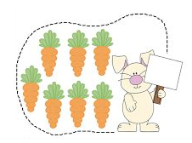

Câu 2: Đúng ghi Đ, sai ghi S.
a. Biểu thức 45 + 6 × 7 đọc là tổng của bốn mươi lăm và sáu nhân với tích của 6 và 7
b. Biểu thức 45 + 6 × 7 đọc là bốn mươi lăm cộng sáu nhân 7
Phần II: Tự luận
Bài 1: Đọc các biểu thức sau ( theo mẫu)

Biểu thức | Đọc là
23 + 67
8 9 - 55
41 + 25 - 18
9 × 5 + 28
37 – 12 : 2
31 × 2 + 9

Bài 2: Lập các biểu thức sau  a) Tích của 15 và 4 rồi cộng với 42.  b) Tổng của 98 và 37 rồi trừ đi 74.  a) Thương của 50 và 5 rồi cộng với 72.  b) Tích của 22 và 4 rồi chia cho 2. | 
Bài 3: Dựa vào hình vẽ, viết số rồi nêu biểu thức thích hợp
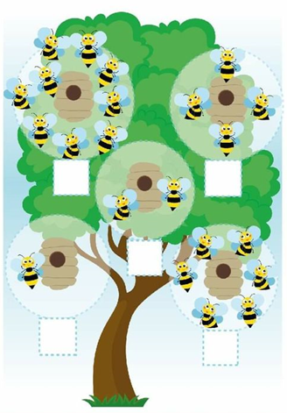
Bài 4: Dựa vào hình vẽ, nêu ý nghĩa của mỗi biểu thức sau
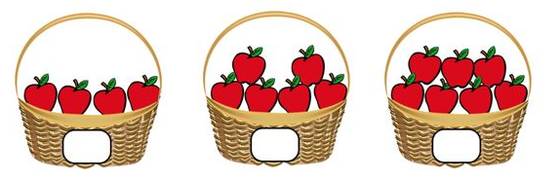
C
B
A
a) 4 + 6 b) 6 + 7 c) 4 + 6 + 7
Bài 5*: Hãy nêu biểu thức phù hợp để tìm tổng số quả táo trên cây trong bức tranh ở hình bên ( nêu bằng hai cách) | 
Bài 6*: Hãy nêu biểu thức phù hợp để tìm tổng số con vật trên tàu trong bức tranh cho bên dưới ( nêu 2 cách) | 
TÍNH GIÁ TRỊ BIỂU THỨC SỐ
Phần I. Trắc nghiệm
Bài 1: Đúng ghi Đ, sai ghi S

11 + 11 × 4 = 88
14 + 56 : 7 = 10
175 – 12 × 4 = 147
171 – 63 : 9 = 164
Bài 2: Viết số thích hợp vào ô trống
gấp 2 lần
24
giảm 4 lần
giảm 6 lần
12
+ 188

Phần II. Tự luận
Bài 1: Tính giá trị của biểu thức

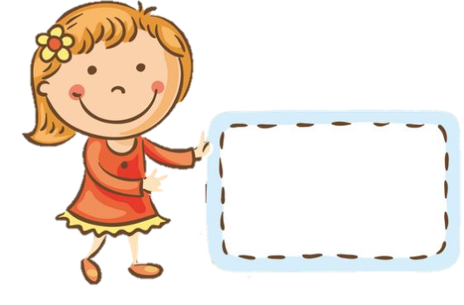
27 × 3 - 15
234 - 32 : 8
279 + 485 : 5
452 + 12 × 4

Bài 2: Điền dấu phép tính (+,-,×,:) thích hợp vào ô trống


48 …4…2 = 24
12 …3…2 = 38 oiijhhn d

126 …6…5 = 96
25 …7…9 = 88

Bài 3: Kiểm tra cách tính giá trị của các biểu thức sau, nêu sai hãy sửa lại cho đúng

195 – 12 × 3 = 195 – 36
= 159
63 + 27 : 3 = 90 : 3
= 30
18 : 3 × 2 = 18 : 6
= 3
75 + 33 : 3 = 75 + 11
= 86

Bài 4: Viết các biểu thức sau rồi tính giá trị biểu thức  Lấy 34 cộng với tích của 4 và 5  Lấy 54 trừ đi thương của 84 và 4  Lấy tích của 23 và 3 cộng với 58 | 
Bài 5: Có 240kg gạo, đóng vào 4 bao, mỗi bao 20kg gạo. Hỏi nếu đóng đầy 4 bao gạo đó thì còn thừa bao nhiêu ki-lô-gam gạo?
Bài 6*: Tính nhanh giá trị biểu thức sau
77 – 7 + 7 + ….+ 7 + 7 = ?
11 số 7

TÍNH GIÁ TRỊ CỦA BIỂU THỨC CÓ DẤU NGOẶC
Phần I. Trắc nghiệm
Bài 1: Khoanh vào chữ cái đặt trước câu trả lời đúng
Câu 1: Giá trị của biểu thức 300 – (200 – 100) là:
A. 300 B. 200 C. 0 D. 100
Câu 2: Cho biểu thức 22 × ( 4 + 6) : 10 - 7. Thứ tự đúng để thực hiện tính giá trị biểu thức là:
A. Nhân, chia, cộng, trừ. B. Cộng, chia, trừ, nhân
C. Cộng, trừ, nhân, chia C. Cộng, nhân, chia, trừ
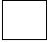
Câu 3: Không tính giá trị của biểu thức, em hãy điền dấu >, < hoặc = vào ô trống:
23 × (2 + 1) ( 2 + 1) × 23
A. < B. < C. = D. Không so sánh được
Câu 4: Lấy 2 nhân với tổng của 21 và 3 được kết quả là . Số đó là:
A. 45 B. 48 C. 69 D. 26
Câu 5: Trong tủ thuốc nhà em có 8 vỉ thuốc bổ mắt và 4 vỉ thuốc tăng đề kháng, mỗi vỉ có 4 viên thuốc. Hỏi tủ thuốc nhà nhà em có bao nhiêu viên thuốc?
A. 28 viên thuốc B. 16 viên thuốc C. 32 viên thuốc D. 48 viên thuốc
Bài 2: Điền số thích hợp vào ô trống
tăng 44 đơn vị
44
giảm 4 lần
giảm 58 đơn vị
67
gấp 3 lần

Phần 2: Tự luận

Bài 1: Tính giá trị biểu thức
22 × (6 : 3 )
22 : ( 6 : 3)
38+ ( 210 – 196 )
( 26 + 73) : 9
3 × ( 83 – 72)
(12 – 9) × 4
Bài 2: Viết rồi tính giá trị các biểu thức sau
a. 45 chia cho tổng của 2 và 3
b. 88 chia cho hiệu của 15 và 7
c. Tích của 11 và 4 chia cho 2
d. 63 chia cho tích của 3 và 3
Bài 3: Tính rồi so sánh giá trị của các biểu thức sau

847 - (564 +129 ) …847 - (564 -129 )
847 - (564 +129 ) …847 - 564 -129
24 : (6 : 2) ….24 : 6 : 2
12 : 2 × 3 ….12 : (12 : 3)
12 : 2 × 3 …12 : (2 × 3)

Bài 4: Em hái được 12 bông hoa, chị hái được 13 bông hoa. Sau đó cả hai chị em gói số hoa vừa hái thành 5 bó. Hỏi mỗi bó có bao nhiêu bông hoa?
Bài 5*: Cho biểu thức 5 × 6 + 48 : 3. Hãy đặt dấu ngoặc đơn vào biểu thức trên để được kết quả bằng 90.
Bài 6*: Thêm dấu ngoặc đơn vào các biểu thức sau để được biểu thức mới có giá trị bằng 130.
34 – 4 × 5 - 20

